Loop Gestión
Especificación de Casos de Uso
Sebastián Grande Moreno y Juan Carlos Díaz Cifuentes
Docente: MGTR. Ing. Jairo Armando Salcedo Aranda
Universidad de San Buenaventura, Bogotá · Optativa II (10348) — Desarrollo de Aplicaciones para Dispositivos Móviles · Noviembre de 2026
Tabla de contenido
Información del documento 3
1. Actores 4
2. Diagrama de casos de uso 5
3. Especificación 6
CU-01 Registrarse y matricular materias 6
CU-02 Iniciar sesión por rol 6
CU-03 Consultar inicio y KPIs 7
CU-04 Ver detalle y enviar entrega 7
CU-05 Consultar boletín de notas 7
CU-06 Conversar con LoopBot 8
CU-07 Consultar inicio del docente 8
CU-08 Ver calendario de actividades 8
CU-09 Crear actividad 9
CU-10 Calificar entregas 9
CU-11 Notificar y registrar actividad 10

Información del documento
Campo | Valor
Proyecto | Loop Gestión — Plataforma académica full-stack con automatización e IA
Documento | Casos de Uso
Estándar de referencia | UML 2.5 / IEEE 29148
Versión | 1.0
Autores | Sebastián Grande Moreno y Juan Carlos Díaz Cifuentes
Asignatura | Optativa II (10348) — Desarrollo de Aplicaciones para Dispositivos Móviles
Docente | MGTR. Ing. Jairo Armando Salcedo Aranda
Institución | Universidad de San Buenaventura, Bogotá
Fecha | Noviembre de 2026

1. Actores
Actor | Tipo | Descripción
Estudiante | Primario | Consulta actividades de sus materias, envía entregas, ve notas y conversa con LoopBot.
Docente | Primario | Crea actividades, administra el calendario y califica entregas.
Make.com | Sistema externo | Recibe un webhook de la API, envía correos por Gmail y registra en Google Sheets.
Firebase Authentication | Sistema externo | Crea cuentas y valida el inicio de sesión.

2. Diagrama de casos de uso
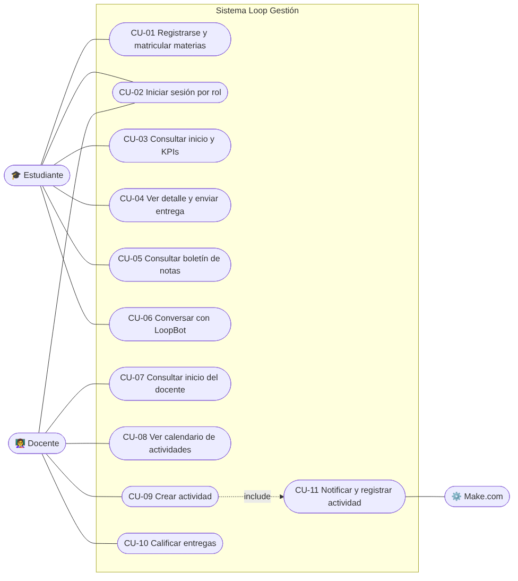
Figura 1. Diagrama de casos de uso

3. Especificación

CU-01 Registrarse y matricular materias
Campo | Detalle
Actor | Estudiante
Requisitos | RF-01, RF-03
Pantalla | Pantalla 02
Flujo principal
- El estudiante toca «Regístrate».
- Ingresa nombre, correo institucional y contraseña.
- Selecciona sus materias.
- Toca «Finalizar registro».
- Firebase crea la cuenta y la API guarda la matrícula.
Flujos alternos
- 2a. Correo ya registrado: mensaje y opción de iniciar sesión.
- 3a. No selecciona materias: el sistema pide al menos una.
- 5a. Sin conexión: mensaje y no se crea la cuenta.

CU-02 Iniciar sesión por rol
Campo | Detalle
Actor | Estudiante / Docente
Requisitos | RF-02
Pantalla | Pantalla 01
Flujo principal
- Elige el rol (Estudiante o Docente).
- Ingresa correo y contraseña.
- Toca «Entrar».
- Firebase valida las credenciales.
- Se abre el inicio correspondiente al rol.
Flujos alternos
- 4a. Credenciales inválidas: mensaje sin revelar cuál dato falló.
- 5a. El rol elegido no corresponde a la cuenta: acceso denegado con mensaje.

CU-03 Consultar inicio y KPIs
Campo | Detalle
Actor | Estudiante
Requisitos | RF-04
Pantalla | Pantalla 03
Flujo principal
- El estudiante entra a la app.
- La app pide a la API sus pendientes, entregas y notas.
- Muestra KPIs, cumplimiento y próximas entregas.
Flujos alternos
- 2a. Sin conexión: mensaje y opción de reintentar.

CU-04 Ver detalle y enviar entrega
Campo | Detalle
Actor | Estudiante
Requisitos | RF-05, RF-06
Pantalla | Pantalla 04
Flujo principal
- Toca una actividad.
- Ve estado, fecha límite, valor y descripción.
- Adjunta archivo o enlace y escribe un comentario.
- Toca «Enviar entrega».
- La API registra la entrega y el estado cambia a «Entregada».
Flujos alternos
- 3a. Archivo no permitido o muy grande: mensaje.
- 4a. Fecha límite vencida: el sistema indica que está vencida.

CU-05 Consultar boletín de notas
Campo | Detalle
Actor | Estudiante
Requisitos | RF-07
Pantalla | Pantalla 05
Flujo principal
- Abre la pestaña «Notas».
- La app muestra el promedio general y la nota por materia.
- Opcional: descarga el boletín en PDF.
Flujos alternos
- 2a. Sin notas registradas: mensaje informativo.

CU-06 Conversar con LoopBot
Campo | Detalle
Actor | Estudiante
Requisitos | RF-15
Pantalla | Pantalla 06
Flujo principal
- Abre la pestaña «LoopBot».
- Escribe una pregunta o toca una sugerencia.
- LoopBot responde con sus pendientes, notas o una explicación.
Flujos alternos
- 3a. Servicio de IA no disponible: mensaje claro.
- 2a. Pregunta fuera de tema: LoopBot indica en qué puede ayudar.

CU-07 Consultar inicio del docente
Campo | Detalle
Actor | Docente
Requisitos | RF-08
Pantalla | Pantalla 07
Flujo principal
- El docente entra a la app.
- Ve entregas por calificar, actividades abiertas y porcentaje de entregas.
- Ve la lista de materias y entra a una.
Flujos alternos
- 2a. Sin conexión: mensaje y reintento.

CU-08 Ver calendario de actividades
Campo | Detalle
Actor | Docente
Requisitos | RF-09, RF-11
Pantalla | Pantalla 08
Flujo principal
- Abre «Calendario».
- Toca un día y ve sus actividades.
- Opcional: «Agregar al calendario del celular».
Flujos alternos
- 3a. Sin permiso de calendario: Android lo solicita.

CU-09 Crear actividad
Campo | Detalle
Actor | Docente
Requisitos | RF-10, RF-13
Pantalla | Pantalla 09
Flujo principal
- Toca «＋ Nueva actividad».
- Ingresa título, materia, fecha límite, valor y descripción.
- Marca «Notificar a los estudiantes».
- Toca «Publicar».
- La API guarda la actividad y dispara el webhook de Make.com.
Flujos alternos
- 2a. Campos vacíos o fecha pasada: mensaje de validación.
- 5a. Falla el webhook: la actividad se guarda y se informa que la notificación quedó pendiente.

CU-10 Calificar entregas
Campo | Detalle
Actor | Docente
Requisitos | RF-12
Pantalla | Pantalla 10
Flujo principal
- Abre «Entregas» de una actividad.
- Filtra por calificar, calificadas o sin entregar.
- Abre una entrega, asigna nota y comentario.
- Guarda la calificación.
Flujos alternos
- 3a. Nota fuera de rango (0,0–5,0): mensaje.

CU-11 Notificar y registrar actividad
Campo | Detalle
Actor | Make.com (sistema)
Requisitos | RF-13, RF-14
Pantalla | —
Flujo principal
- La API envía el evento al webhook de Make.com.
- Make.com envía el correo por Gmail a los estudiantes de la materia.
- Make.com agrega una fila en Google Sheets.
Flujos alternos
- 1a. Webhook no responde: reintento o registro del error.

